ATIVIDADE MULTIMÍDIA
Uma boa idéia para atrair a atenção dos seus alunos para um determinado assunto é surpreendê-los com uma atividade lúdica, porém repleta de novos saberes.

Ao criar uma apresentação no PowerPoint, você pode reforçar a matéria a ser lecionada sem tornar o assunto chato ou parecer repetitivo. Os recursos tecnológicos podem ajudar seus alunos a fazer sínteses e aprender o que realmente é importante.

A proposta é montar uma apresentação multimídia com o uso de desenhos, fotos e música. Veja como é fácil produzir um material assim. Acompanhe nosso passo-a-passo:

PASSO 1 – Planejamento
O primeiro passo é planejar como será a atividade:
- Qual o assunto vai ser abordado? Como será trabalhado?
Em nosso exemplo, a Prof. Daniele Dias decidiu reforçar o tema Redação. Os alunos estavam confundindo muito os símbolos de pontuação.
Ela teve a idéia de criar uma estória “O baile do texto”, desenhou as cenas e criou uma música. A cada cena um personagem é apresentado, com o intuito que os alunos associem o nome à imagem.

PASSO 2 – Criar pasta
Antes de iniciar crie uma nova pasta de trabalho. É nela que você vai guardar todo o material.
Converse com o responsável pelo laboratório de informática sobre o local de armazenamento das pastas. Em algumas escolas existem locais específicos para a gravação de arquivos dos professores. Em nosso exemplo, vamos criar uma pasta em Meus Documentos.
- Abra a pasta Meus Documetos, clique no menu Arquivo, aponte para Novo e escolha a opção Pasta.

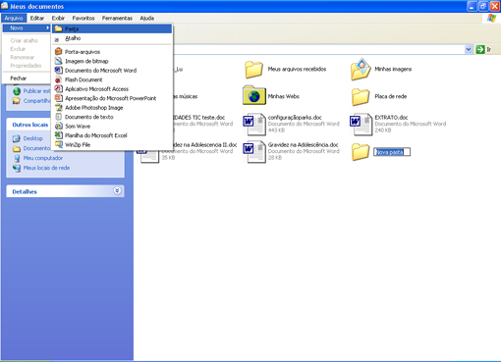
Dê um nome à pasta, que pode ser o título do trabalho.

PASSO 3 – Definir música
Agora você deve escolher a música.

Opção 1
Que tal expor seu talento aos alunos e compor uma canção?
Se esta é a opção, use o Gravador de Programas para executar a tarefa.
- Vá ao Menu Iniciar, selecione Todos os Programas e busque por Acessórios. No item Entretenimento clique sobre Gravador de Programas.

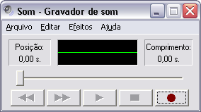

- Certifique-se que o microfone está conectado e funcionando. Se necessário solicite a ajuda do monitor responsável pelo laboratório.
- Em seguida, clique sobre o botão REC para gravar.
- Por fim, clique sobre Play para ouvir como ficou.
- Salve o arquivo na pasta de trabalho.

Opção 2
Você pode também escolher uma música que case com o tema e aplica-la na apresentação.
- Salve a música na pasta de trabalho e pronto. Caso deseje utilizar apenas um trecho, use o Gravador de Som para editar.
- Vá ao Menu Iniciar, selecione Todos os Programas e busque por Acessórios. No item Entretenimento clique sobre Gravador de Programas.
- Clique no Menu Editar, escolha Inserir arquivo e selecione o arquivo de música desejado.

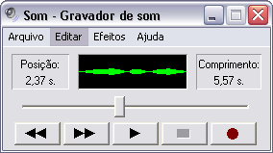

- Posicione o cursor no início do trecho desejado. Então, clique no Menu Editar opção Excluir antes da posição atual. Se necessário, vá ao ponto final do trecho e no Menu Editar escolha Excluir depois da posição atual.
- Por fim salve o arquivo na pasta de trabalho.

PASSO 4 – Montar PowerPoint
O próximo passo é montar a apresentação multimídia. Abra o PowerPoint. No menu Iniciar, vá a opção programas e selecione Microsoft PowerPoint. Veja abaixo os itens que formam a janela padrão do software:
Barra padrão Reúne atalhos relacionados à manipulação dos arquivos, como comandos para salvar e imprimir o documento.
Barra de menu Reúne todos os comandos do software.

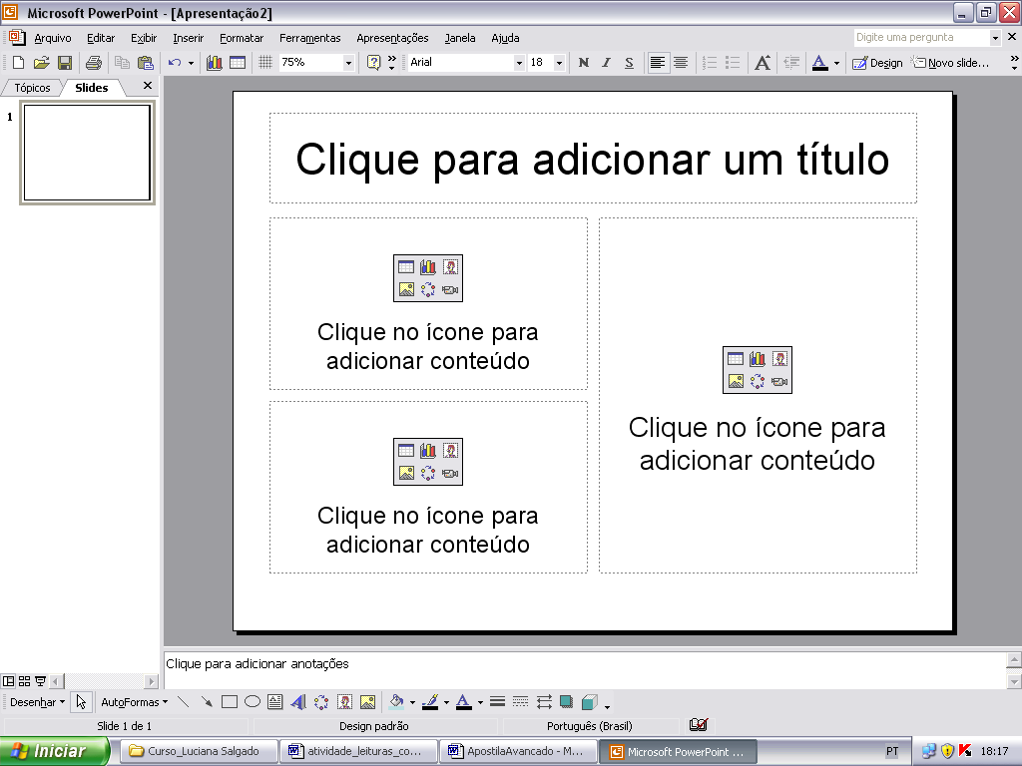

Área de edição é nos slides que você vai desenvolver o seu trabalho. Cada slide representa uma folha.
Slides em Miniaturas
Utilize para alternar rapidamente entre os slides.

Modos de visualização
Alterne entre os modos para visualizar seu trabalho em diferentes ângulos

Barra de Desenho
Esta é uma das principais barras, onde estão as ferramentas relacionadas à edição do arquivo como alterar cor e fazer um quadrado, por exemplo.

- Vamos salvar o arquivo no qual será executado o trabalho. Para isso, vá ao menu Arquivo e selecione a opção Salvar. Dê um nome para a apresentação, escolha a pasta de trabalho e clique em Salvar.
- A composição das páginas dependerá do que você pretende como atividade. No exemplo do “Baile do Texto”, foram desenhados cenários para contar a estória e incluídos pequenos textos com palavras chaves.

Conheça algumas ferramentas que podem ser úteis:

Texto
Você pode incluí-lo ao clicar na área indicada Clique para adicionar um título ou por meio da ferramenta Caixa de texto, que está na barra de Desenho.

Plano de fundo
O plano de fundo, ou seja, a página de trabalho em branco pode conter uma cor. Para isso, clique com o botão direito do mouse em uma área em branco e selecione Plano de fundo. Escolha uma cor e clique em Aplicar.
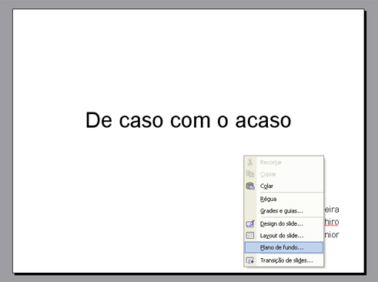

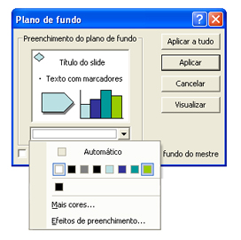

DICA
Mais cores e Efeitos de preenchimento
Para selecionar uma cor pura diferente, selecione a opção Mais Cores. Caso deseje aplicar mais de uma cor na mesma página, ou uma textura, clique em Efeitos de preenchimento.

Inserir imagens
- Para inserir imagens (foto ou desenho), clique na seqüência em: Menu Inserir, Imagem, Imagem do arquivo. Procure pela pasta criada, depois escolha o desejado e clique em Inserir.

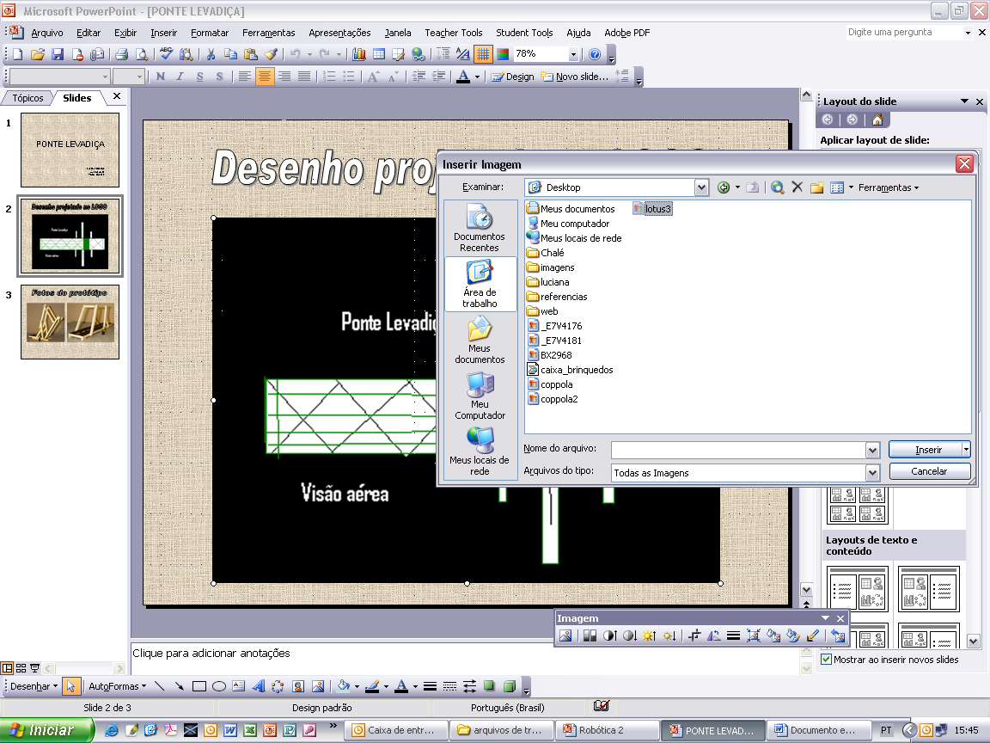

Novo slide
Após finalizar a primeira página, insira uma nova página pra dar continuidade a montagem da apresentação.
- Clique em Inserir, Novo slide... e selecione qual será o Layout (diagramação da página).

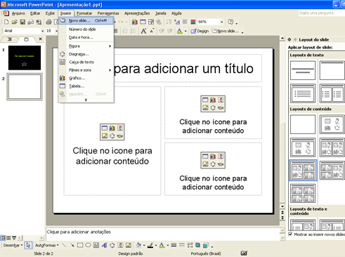

IMPORTANTE
Layout
A escolha do Layout, ou seja, a distribuição dos elementos (imagens e textos) na página deve ser feito com base no número de imagens pretendem colocar. No exemplo acima, foi selecionado um Layout de conteúdo, que contém 3 imagens principais.

Animação
Ao terminar de compor a página, com todas as figuras e os textos, vamos animar os objetos. Assim, a apresentação ficará mais atrativa.
Clique com o botão direito do mouse sobre o objeto que você deseja animar. Escolha Personalizar animação...
Note que um menu lateral aparece na tela. Clique em Adicionar efeito e escolha um dos efeitos disponíveis. Por exemplo, se vai aparecer da direita para a esquerda, na forma de faixas, xadrez, ou será aumentada o item. Enfim, são muitas opções, teste-as.

Som
Para incluir a música, vá ao menu Apresentações e escolha Transição de slides... Observe que um novo menu lateral é exibido. No item Som, opte por Outro som. Então procure pela pasta de trabalho e selecione o arquivo.

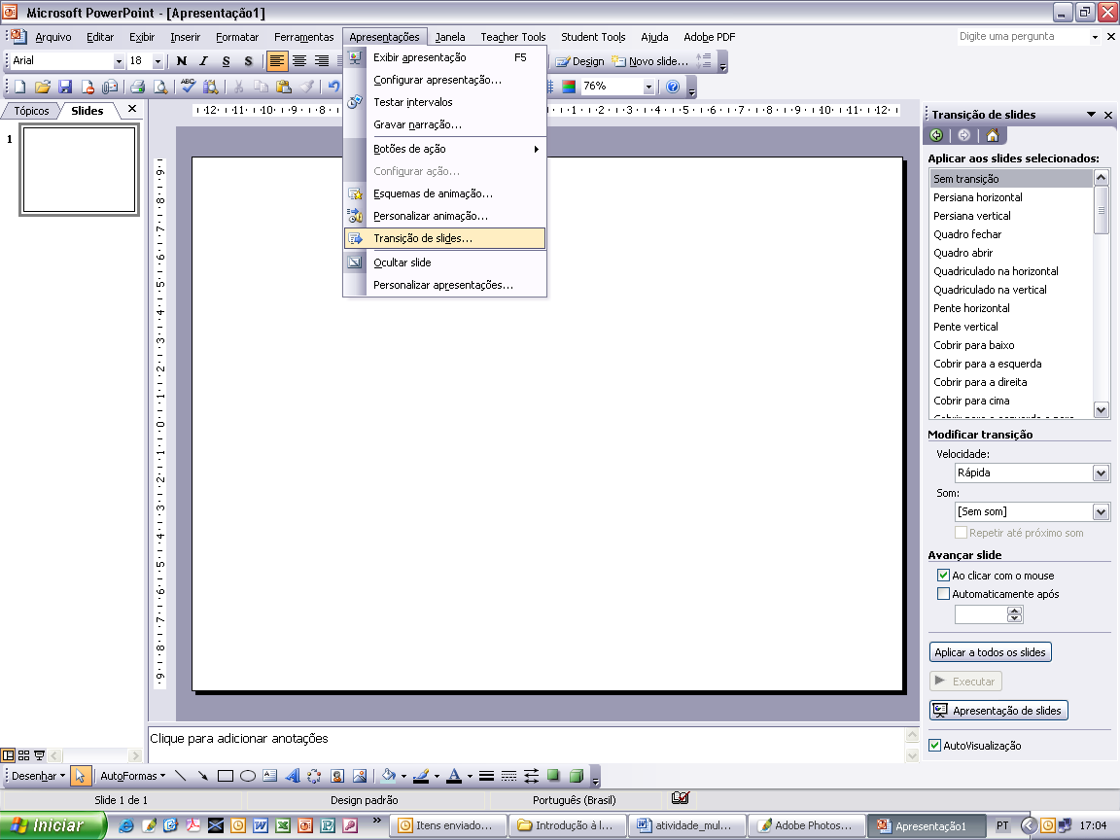

Apresentação
Para concluir a atividade é importante que você sincronize a seqüência de slides à música.
- Clique no Menu Apresentações e em Testar Intervalos. Assista a apresentação, quando desejar que passe de um slide a outro, clique com o mouse. Assim você estará temporizando automaticamente a apresentação.
E pronto, a atividade chegou ao fim. Reserve o laboratório de informática e aplique atividade.
Fonte: Daniele Dias, diretora de Informática Educativa na Secretaria de Educação do município de João Pessoa (PA).

